# MANUAL DE USUARIO

# “DOCEBITO 2015”

Bienvenido al manual de usuario del Portal Web “DOCEBITO - 2015” le agradecemos por su interés en nuestro sistema el cual le aseguramos le parecerá muy interesante y agradable.

Aquí podrá aprender desde el inicio el funcionamiento de nuestro sistema y consultar cualquier detalle en las distintas secciones.

DESCRIPCION:

El objetivo de este manual es lograr que aprenda a gestionar los cursos de la plataforma y los docentes y sus respectivos estudiantes asociados a esa materia.

Para esto Ud. deberá tener la contraseña proporcionada por el desarrollador.

SISTEMA “DOCEBITO 2015”

Es importante tener un sistema automático que permita al administrador crear materias y mostrarla a un docente el cual deacuerdo a una lista le dira al administrador que cree los estudiantes para su materia, cualquier registro es fácilmente modificable y seguro de que de la manera tradicional.

Para lograr este objetivo el manual se dividirá en las siguientes partes:

1. CARACTERÍSTICAS GENERALES
2. INGRESAR COMO ADMINISTRADOR
3. INGRESAR COMO DOCENTE
4. INGRESAR COMO ESTUDIANTE

Los 4 temas se refieren a la interacción del usuario con el sistema. Cada configuración que realice el administrador tiene mucho que ver con la información que verán los docentes en el sitio web.

CARACTERÍSTICAS GENERALES

La siguiente imagen representa la interfaz del sitio web al ingresar por primera vez:

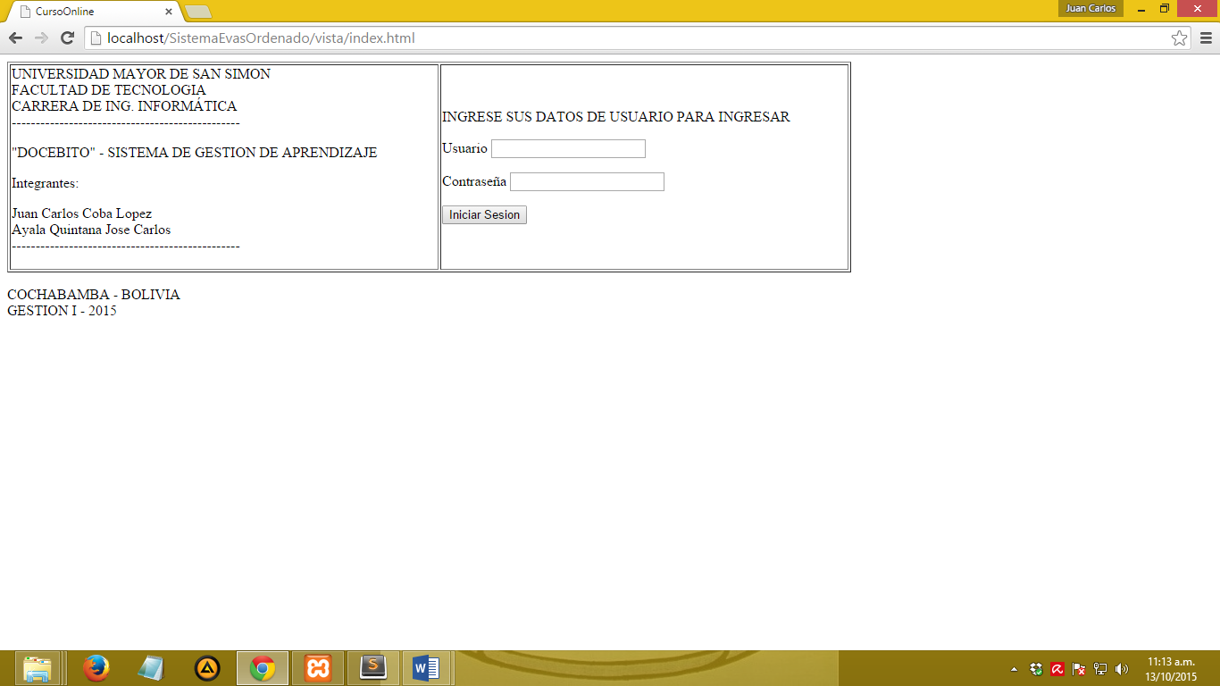

2

4

3

1

Observamos los siguientes elementos: [1]Cabecera de título, [2] Menú derecho donde podemos logearnos, [3] Área de presentación y [4]Pie de página del copyright del sistema.

**Acceder al sitio**

**Ingresar como administrador**

Para ingresar como administrador solo se debe introducir el nombre de usuario y la contraseña (Elmer, 321) en el formulario del inicio.

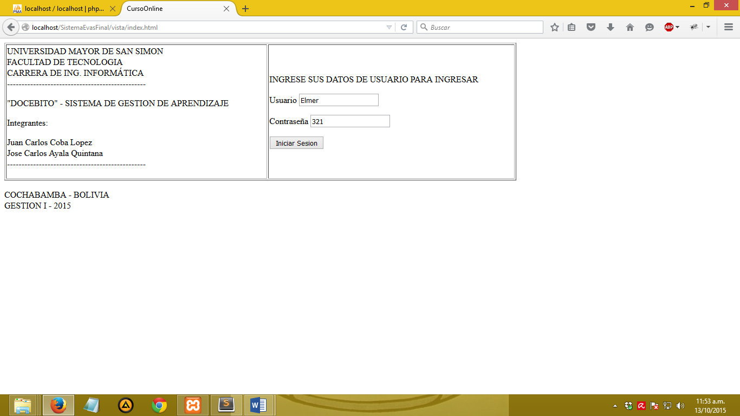

Una vez hecho esto podemos ver los botones del menú principal y ahora tenemos las opciones de: Inicio, Usuarios, Cursos y Cerrar Sesión. Estas opciones nos permitirán configurar cada elemento.

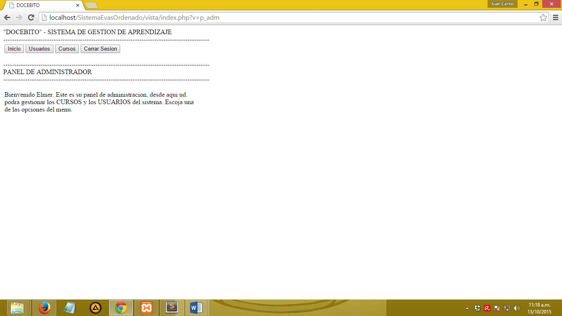

**GESTION DE USUARIOS**

Hagamos click en el botón “Usuarios” y podremos ver todos los usuarios con sus respectivos datos: nombre, edad, correo y contraseña.

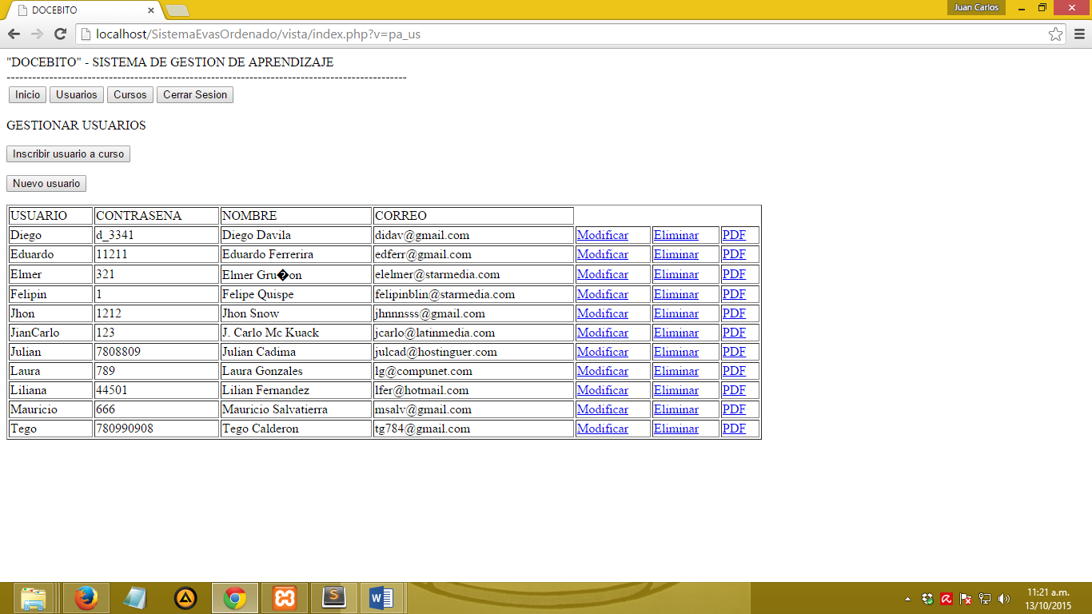

Podemos ver a su vez una barra con opciones estas son: Modificar y Eliminar. A su vez también se observa un la opción “Nuevo usuario…”

**Registro:**

Para registrar a un nuevo usuario desde el panel de administrador hacemos click en el enlace de abajo que dice “Insertar nuevo usuario…”. Al hacerlo debo llenarlo con los datos requeridos:

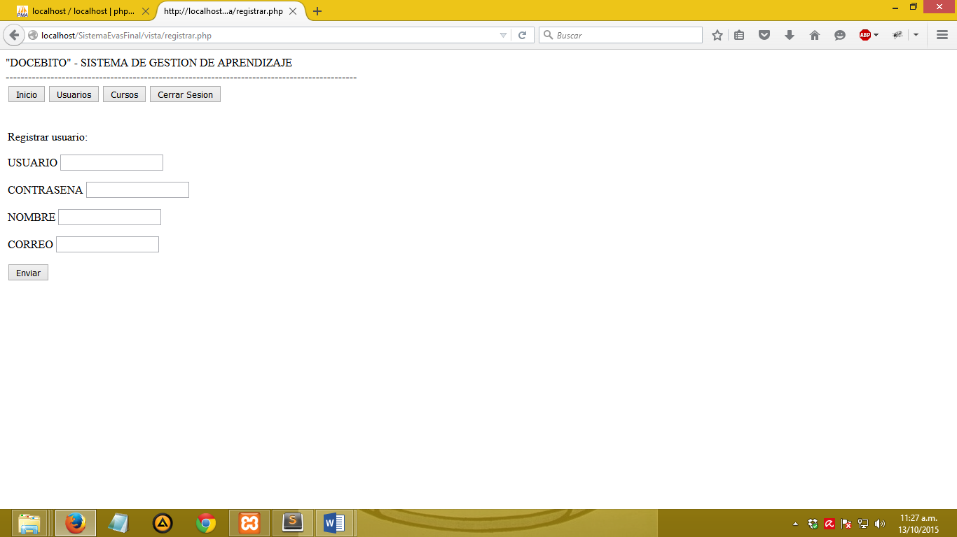

Al hacer click en enviar volveremos a la lista de usuarios y veremos que se agregó el usuario que colocamos:

**Modificación:**

Haciendo click en el botón de modificar veremos un formulario para ingresar los datos de modificación del usuario cuyo nombre sea definido en el campo “Nombre”, es muy importante tomar en cuenta esto ya que es la que identificara al usuario. En la imagen se puede ver que el nombre escrito “Diego” pertenece a la tabla de datos de la anterior imagen.

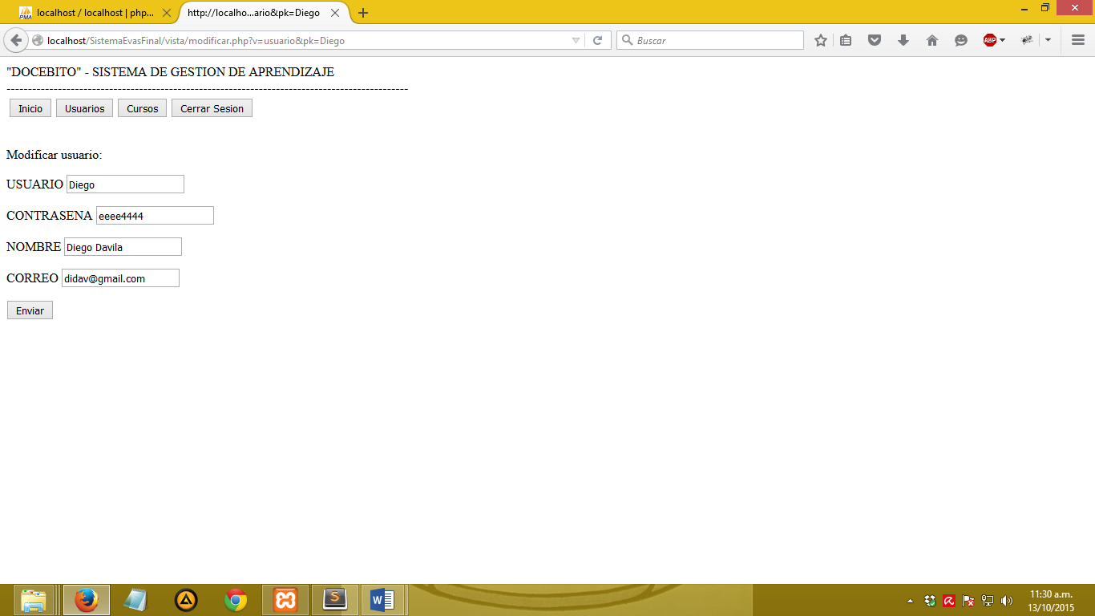

Una vez hecha alguna modificación podemos ver los cambios luego de hacer click en modificar.

**Eliminación:**

Volvemos haciendo click en el botón “Usuarios” y ahora vamos a eliminar algún usuario, en este caso aquel cuyo nombre es “Jhon Snow”:

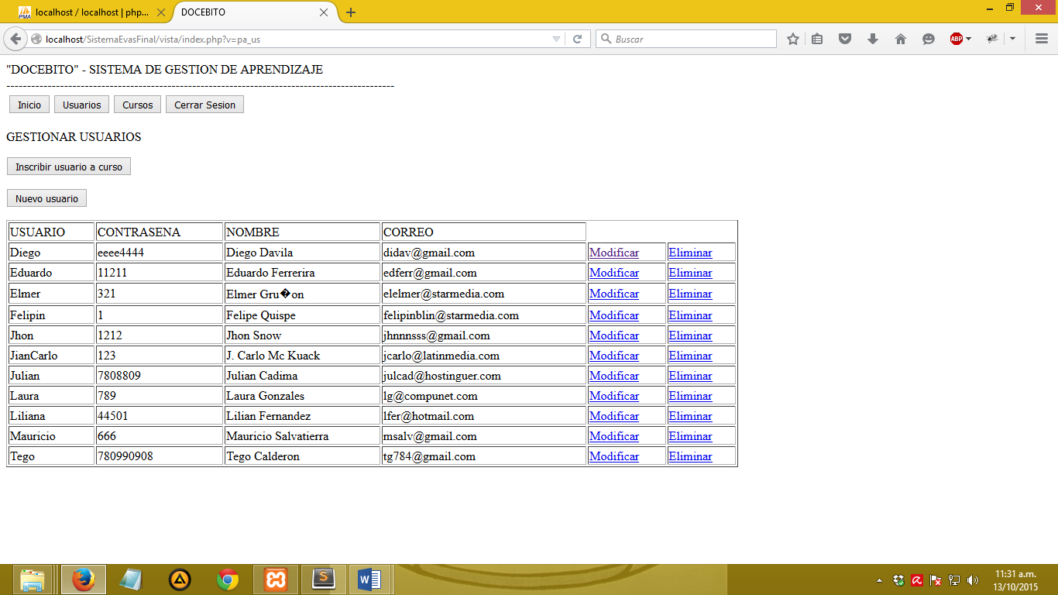

Al hacer click en el botón de eliminar y una vez hecho esto ya no aparece este usuario.

**Creación de un curso**

Para crear un curso se debe ingresar al botón Cursos del menú. Una vez echo esto podemos ver una lista de los cursos ya registrados.

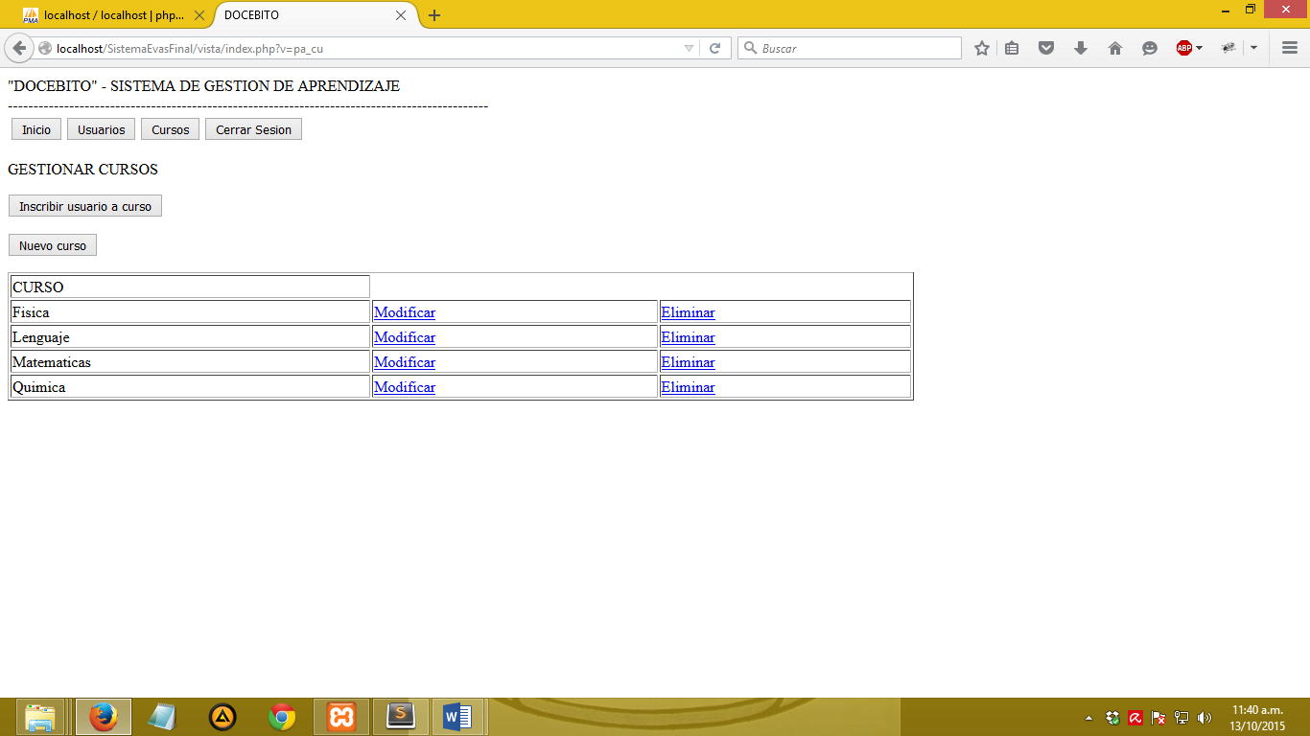

Haciendo click en el botón Nuevo curso vemos un campo de texto donde ingresamos el curso y haciendo click en el botón registrar ya lo hemos creado.

**Inscripción de usuario a curso:**

Para inscribir un usuario a un curso podemos hacer click en el botón “Inscribir usuario a curso” que aparece tanto en el panel de usuarios como en el de cursos:

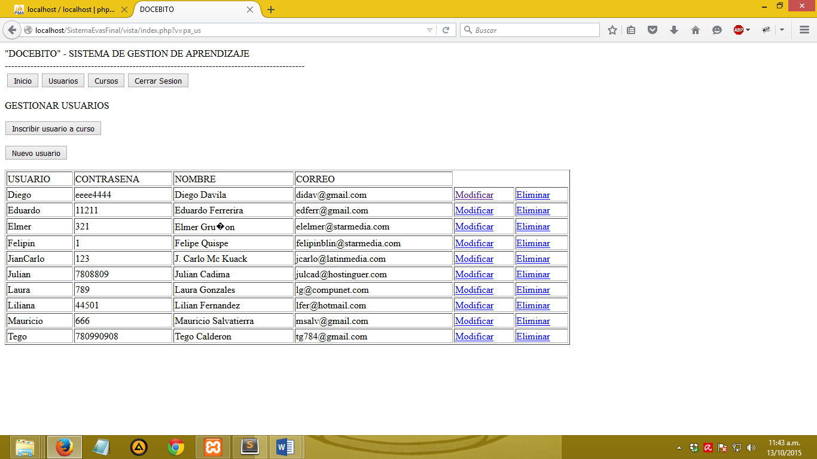

Una vez hecho click en el botón nos aparecerá un panel para colocar el id de la inscripción, el curso al que quiere inscribir, el usuario a inscribir y su papel en ese curso el cual talvez sea un docente o un Estudiante:

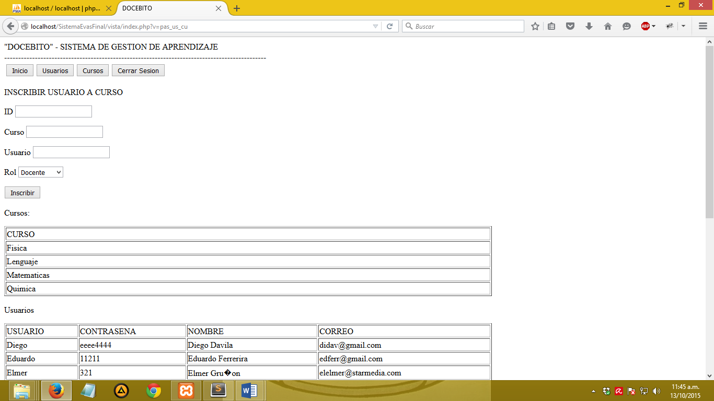

A su vez se presentan en la parte inferior formularios de datos de referencia.

Puedo volver haciendo click en el boton ubicado arriba que dice “Volver al inicio”.

Para cerrar la sesión haga click en el botón Cerrar Sesión.

**Ingresar como Docente**

Para ingresar como docente solo debemos colocar nuestro usuario y contraseña como docente:

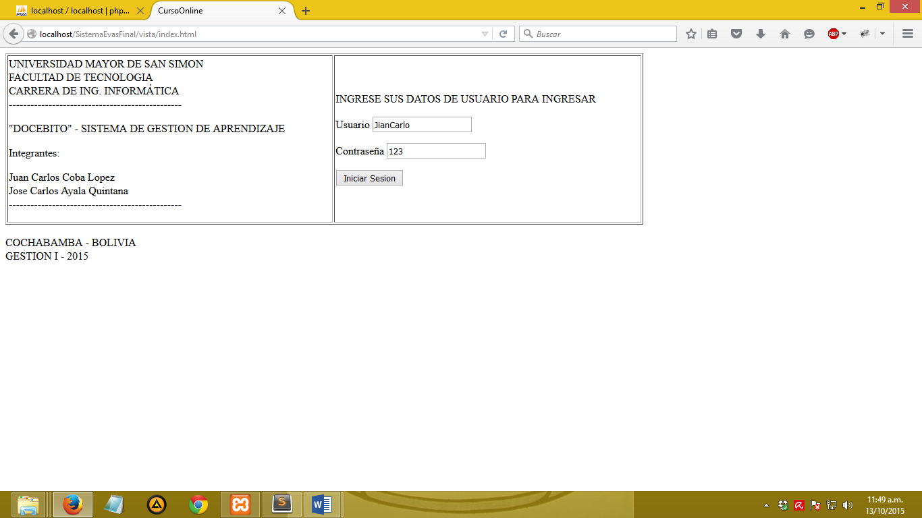

**Panel de docente:**

Al ingresar nos encontramos con el panel de docente el cual después de una bienvenida nos muestra los cursos en los cuales estamos nos ha inscrito el administrador como docente y por ende en los cuales damos docencia:

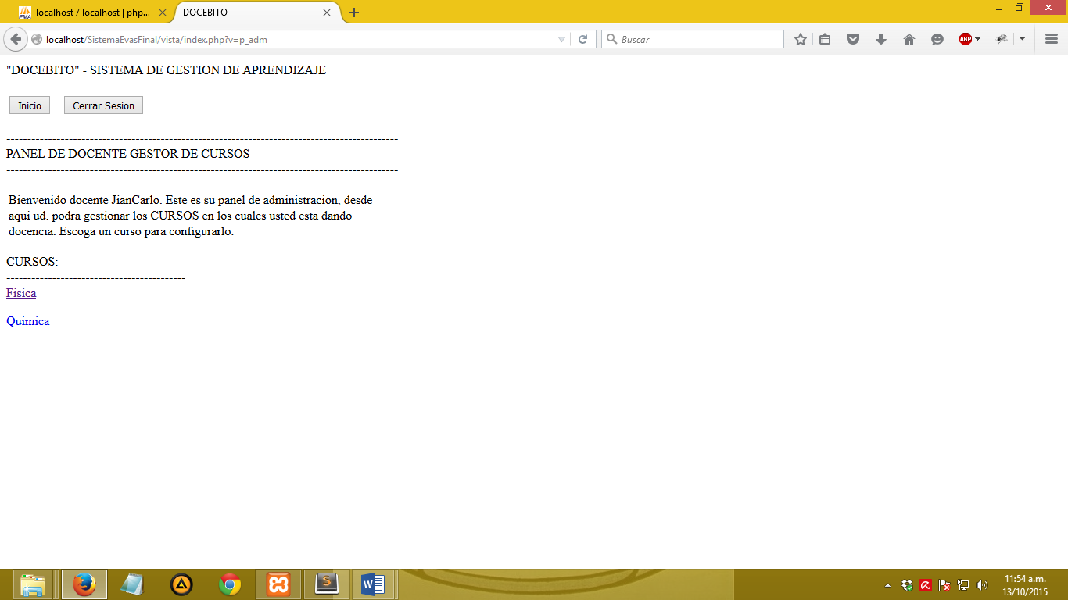

Podemos ver que este docente da los cursos de Fisica y Quimica respectivamente ingresamos a su materia por ejemplo Fisica.

Y vemos las opciones que tiene ese docente para gestionar su materia:

* Tareas
* Foro
* Avisos
* Evaluaciones

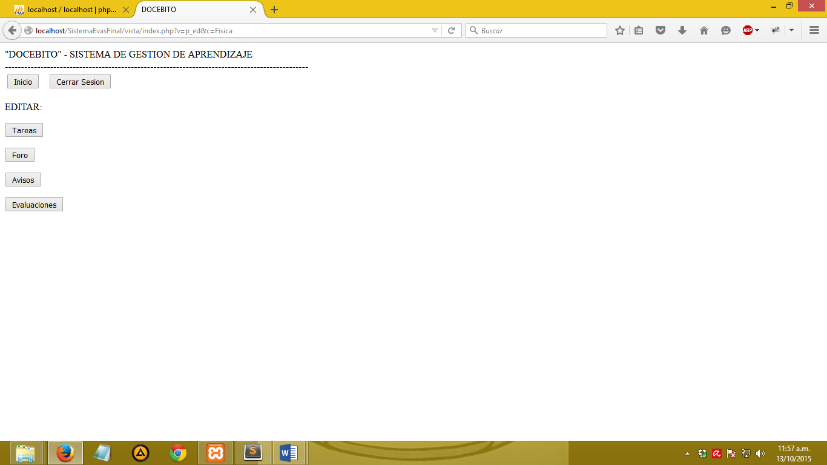

Hacemos click en la primera opción “Tareas” para ver las tareas que se tiene en esa materia o quizá publicar alguna.

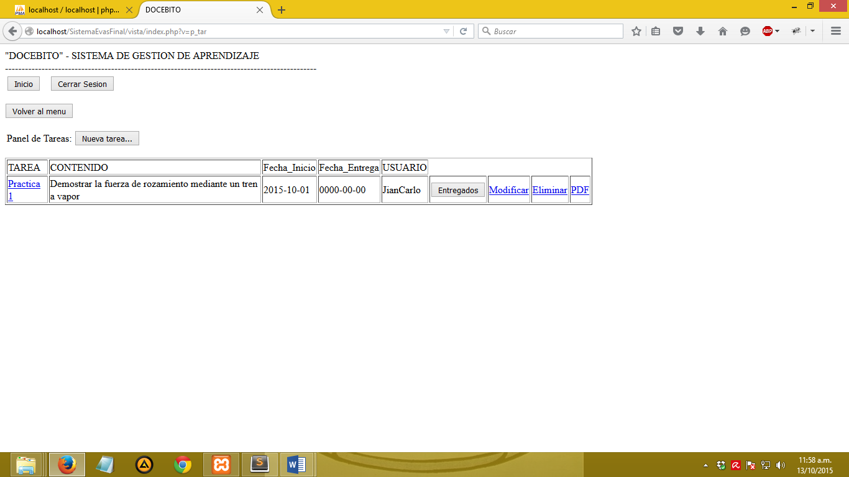

Podemos que el docente ya había publicado una tarea, bueno en este caso el docente quiere publicar una nueva tarea, entonces va al botón “Nueva Tarea” y obtengo el siguiente panel:

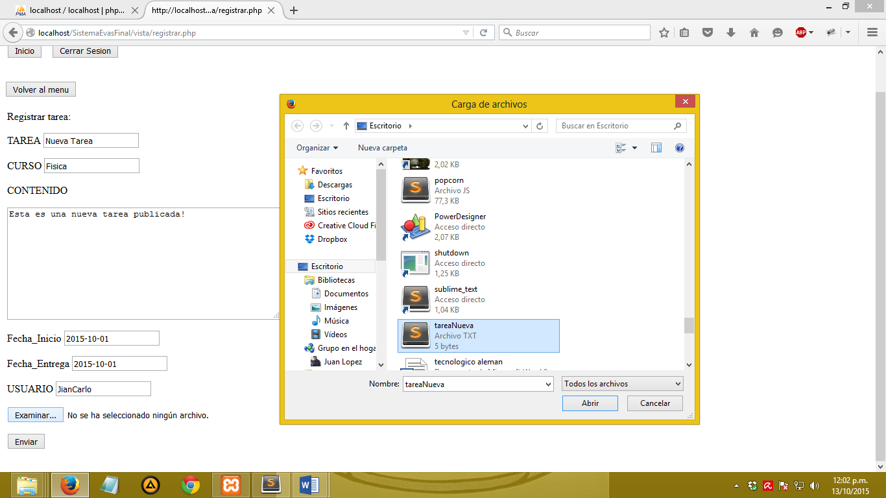

Un panel donde coloco mis datos, una descripción de la tarea, la fecha de inicio y fin de esa tarea y quizá un archivo adjunto que sirva como referencia para los estudiantes.

Podemos ver que esa tarea ha sido publicada con existo para ver sus detalles se hace click en el titulo de la tarea.

Ademas se puede ver que en la Practica 1 por ser antigua quizá hayan subido sus tareas los estudiantes de esa materia, para poder verificar eso hacemos click en el botón “Entregados” de esa materia:

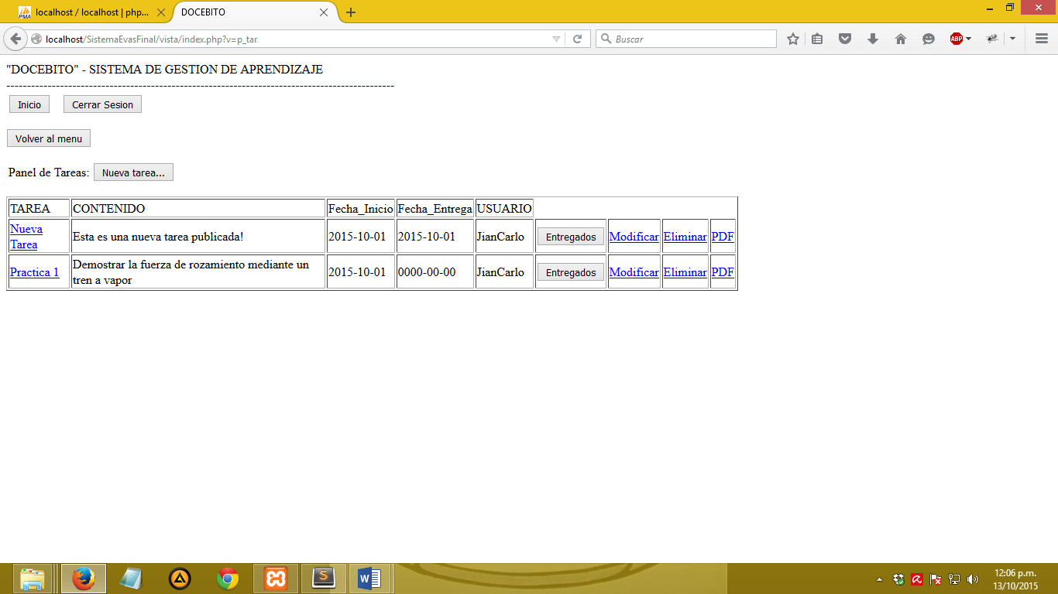

Podemos ver que el usuario Felipin ha subido una tarea la cual puedo ver hacienco click en la ruta:

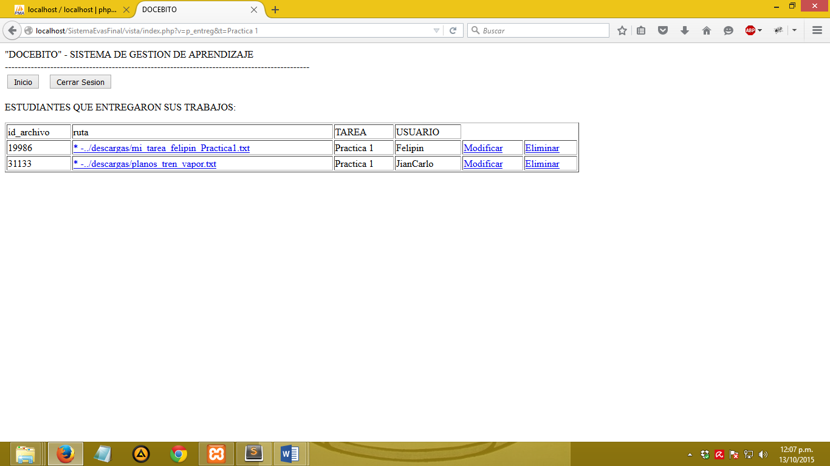

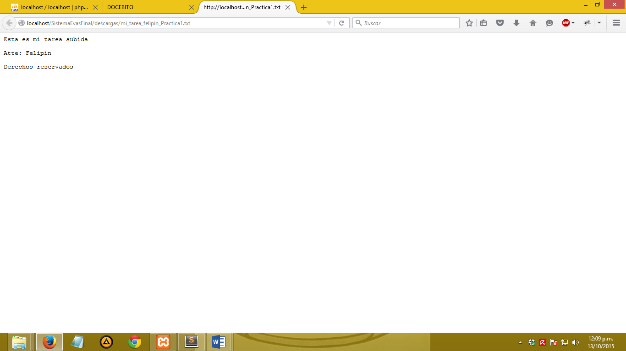

**Foro**

Ahora ingresaremos al botón FORO el cual nos abre las categorías asociadas a esa materia:

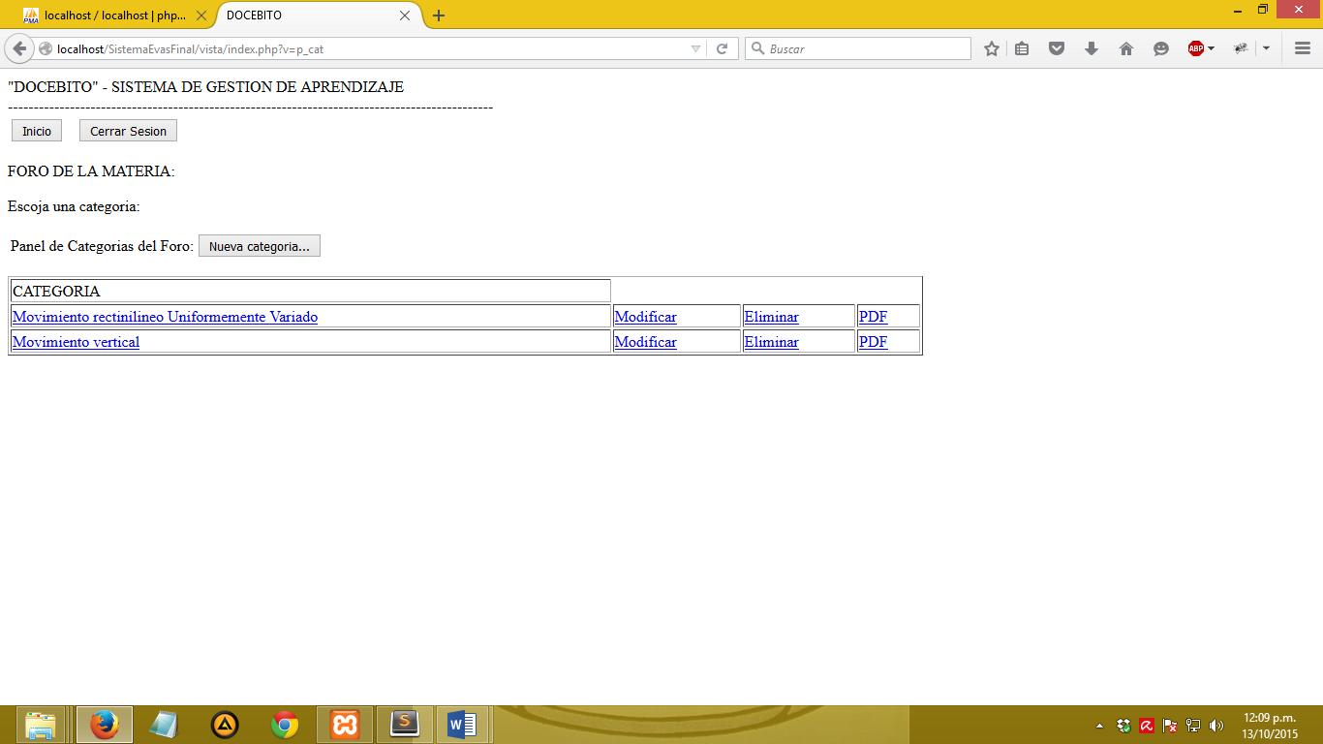

Podemos ver que el Docente ya había creado categorías para ese foro, como ha pasado tiempo deberíamos ver algunas publicaciones dentro…

En la categoría “Movimiento rectinilineo Uniformemente Variado” vemos que se hicieron las siguientes consultas:

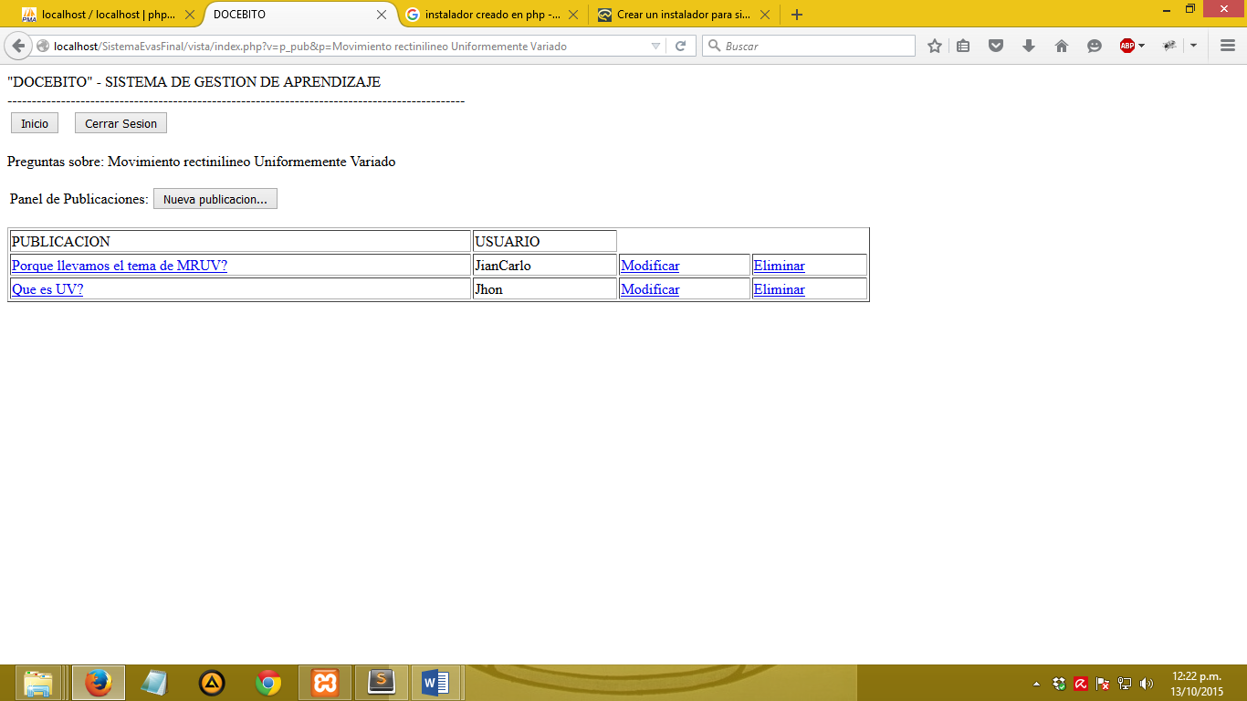

A su vez también deberíamos encontrar respuestas a cada publicación, ingresamos a la publicación “Porque llevamos el tema de MRUV?” y podemos constatar que existen respuestas...

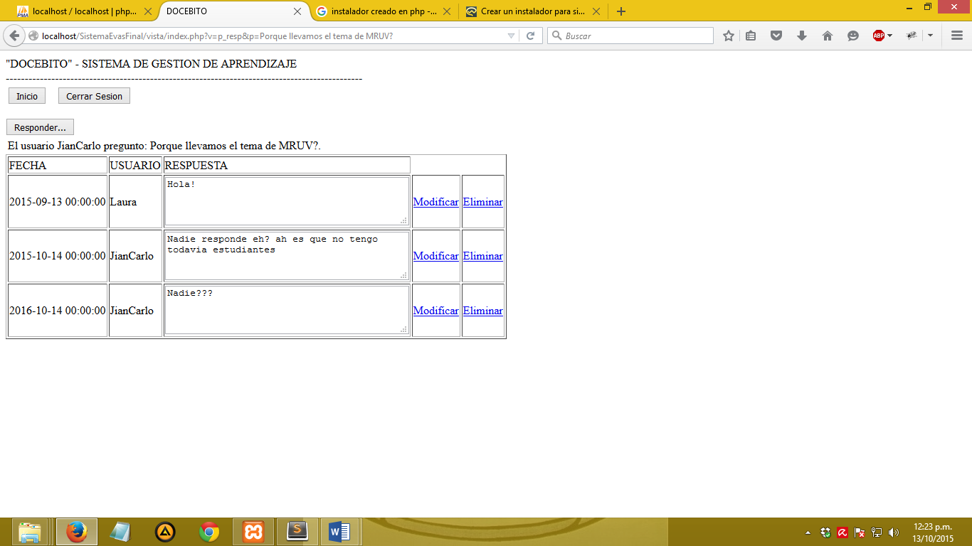

Estas se ordenan por fecha de manera correlativa, ahora si quiero responder puedo hacerlo con el botón Responder de la parte superior.

A su vez puedo crear categorías y publicaciones, cada una tiene su botón de edición.

**AVISOS**

El botón de avisos solo nos muestra los avisos que hemos publicado para mostrar a los estudiantes de esta materia, si quiero crear un nuevo aviso hago click en el botón Nuevo aviso…

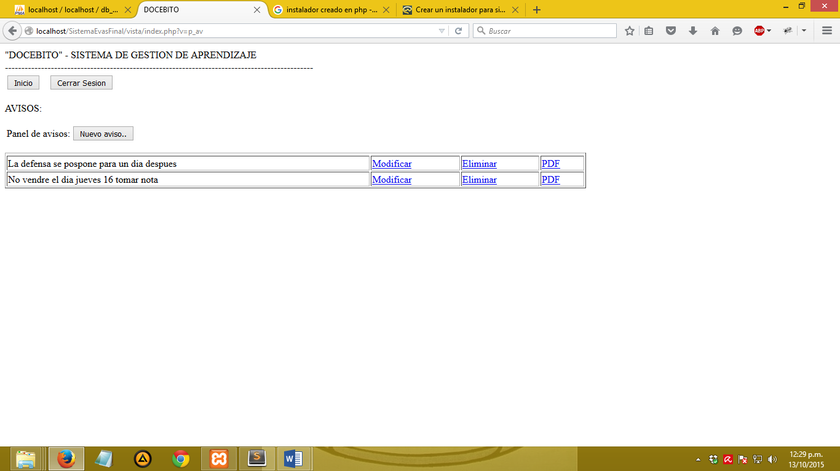

Cada aviso se puede modificar y eliminar como todos los elementos que hemos estado viendo.

**EVALUACIONES**

El panel de evaluaciones ayuda al docente a poder crear sus propias evaluaciones, modificar o eliminar las ya realizadas.

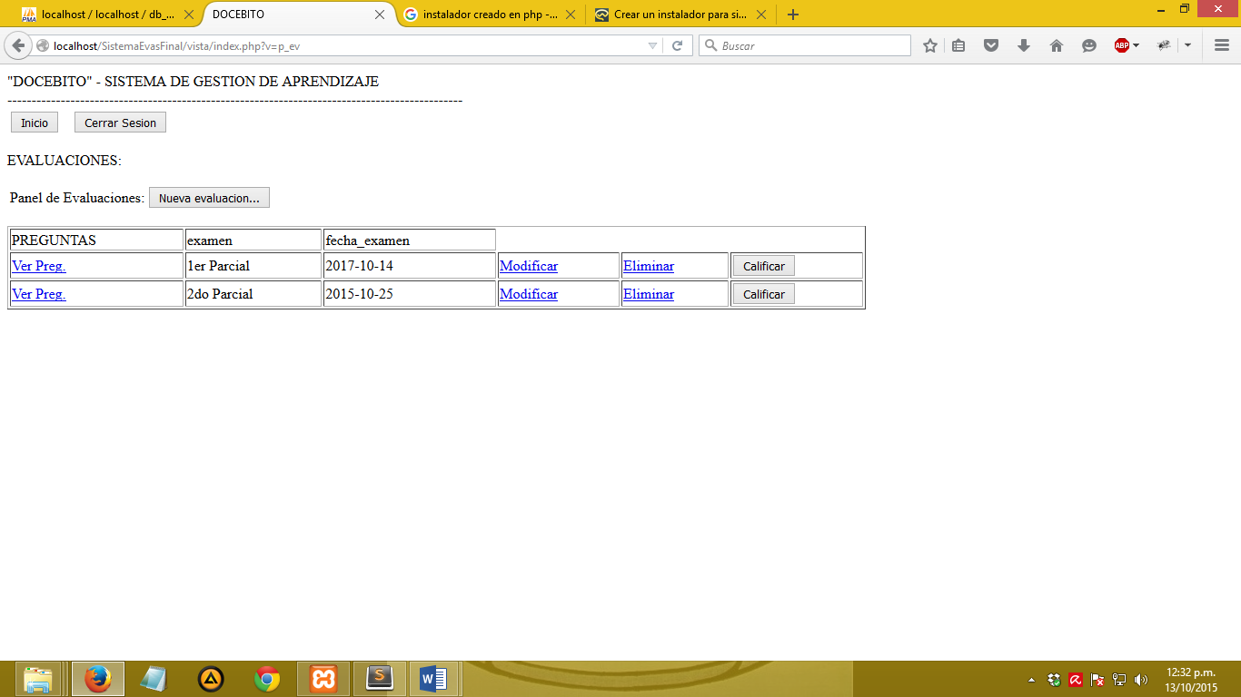

Podemos ver que ya el docente ha creado dos parciales, para ver las preguntas de cada uno hacemos click en el primer enlace “Ver Preg.”:

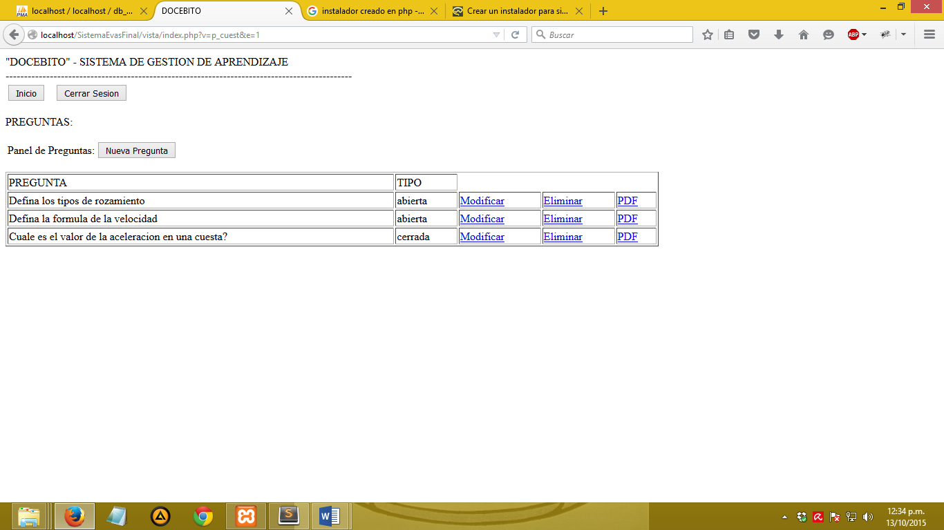

Y vemos las preguntas de ese examen las cuales son abiertas y cerradas, en el botón de Nueva Pregunta podemos añadir alguna:

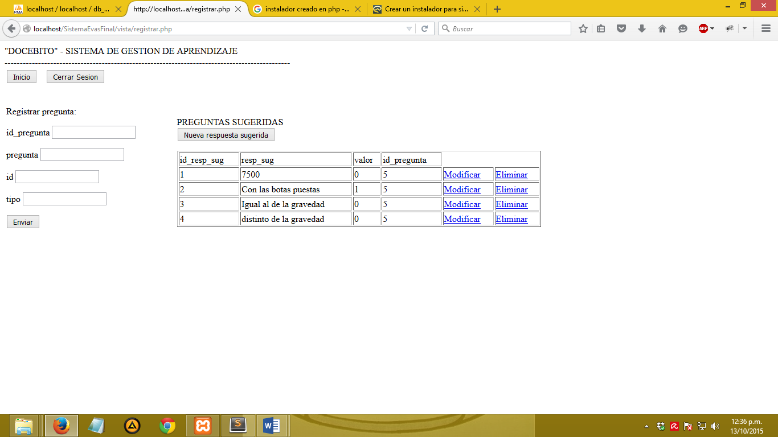

Si queremos colocar preguntas primero tendremos que registrar la pregunta en el panel izquierdo y nada mas en caso de ser una pregunta abierta.

Pero en caso de ser una pregunta cerrada también tendremos que crear las posibles respuestas a esa pregunta en el panel derecho.

No olvidemos que el valor 1 del campo valor es el que se considera verdadero y 0 para falso.

En este ejemplo vemos que “Con las botas puestas” es la respuesta verdadera.

Volvemos al panel de evaluaciones y vemos que hay un botón de calificar en la última parte:

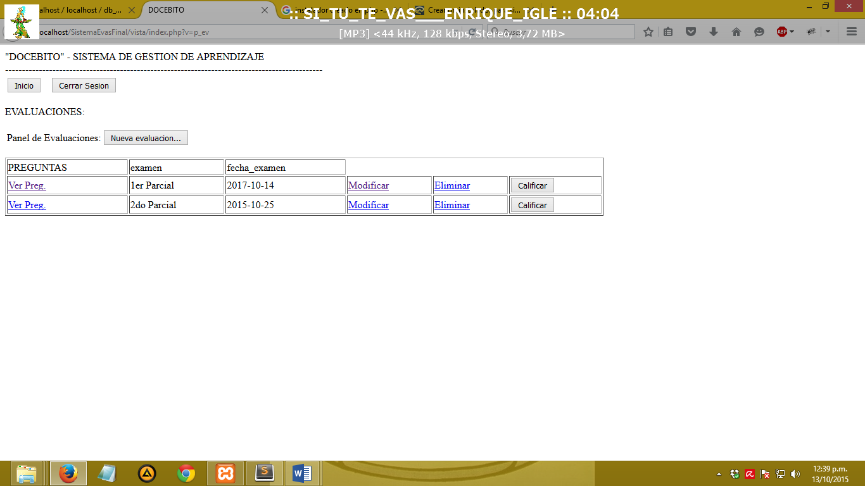

Este botón nos lleva a una interfaz donde el docente podrá ver las respuestas de cada estudiante que realizó la evaluación de esta manera:

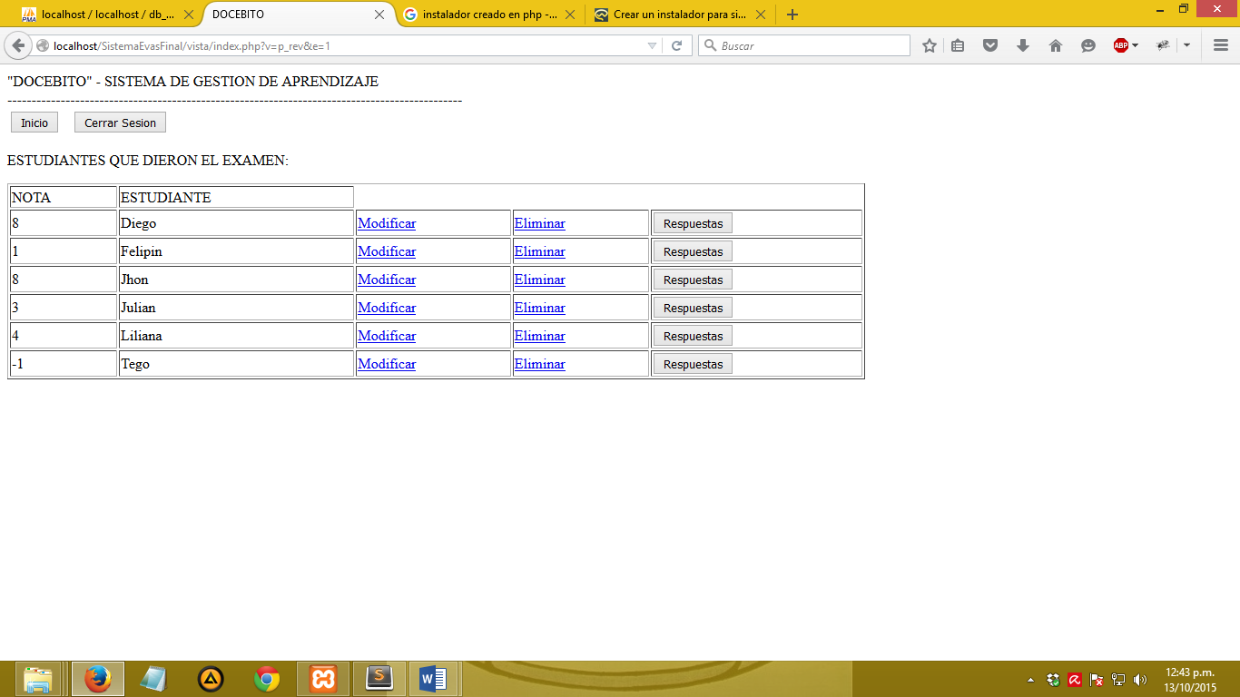

Podemos ver la nota que tiene el estudiante en ese parcial, el nombre de ese estudiante y un botón donde están sus respuesta a evaluar.

Hacemos click en el botón respuestas de Felipin por ejemplo:

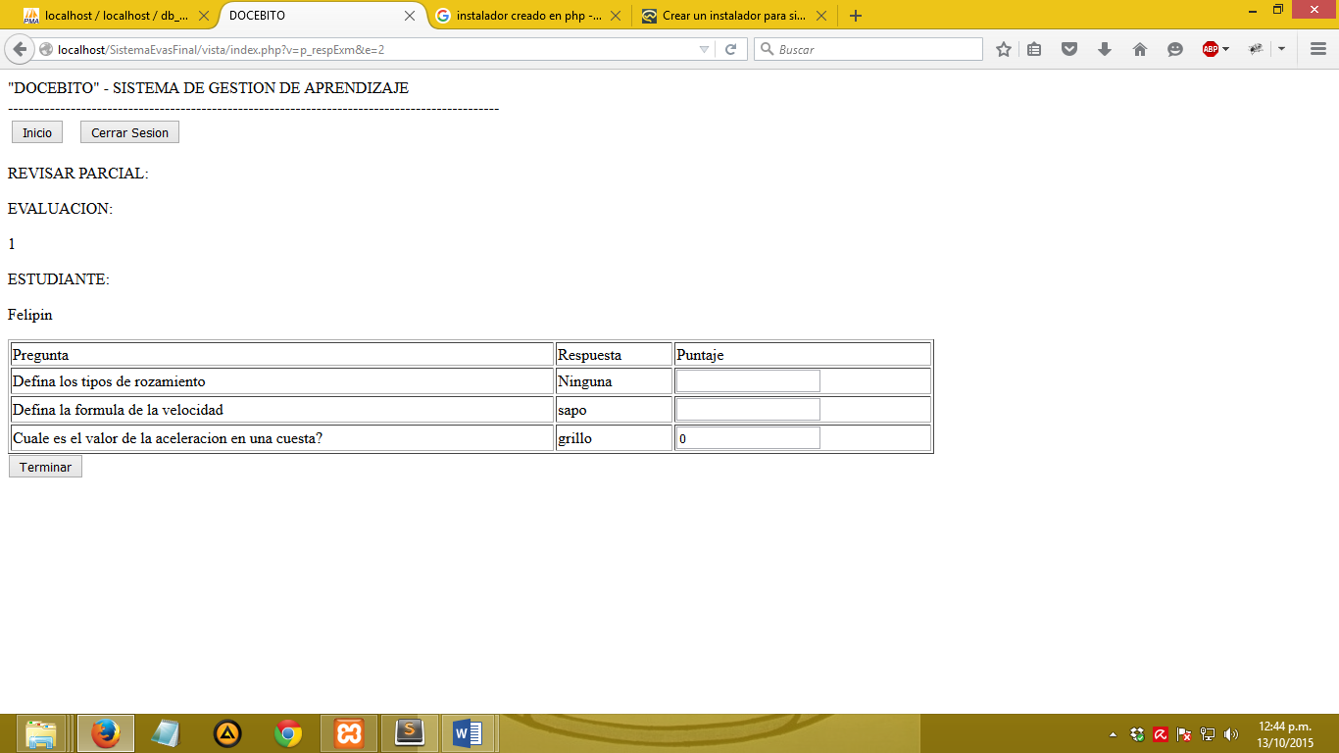

Y vemos la respuesta a cada pregunta la cual podemos ponerle el puntaje correspondiente, en caso de ser cerrada la pregunta a la que se ha respondido entonces se autocoloca un valor ya sea 0 si fue errónea o 10 si fue correcta.

Estos valores que el docente llena se promediaran y se actualizarán cuando el docente haya echo click en el botón Terminar.

En la siguiente imagen vemos la actualización a esta revisión:

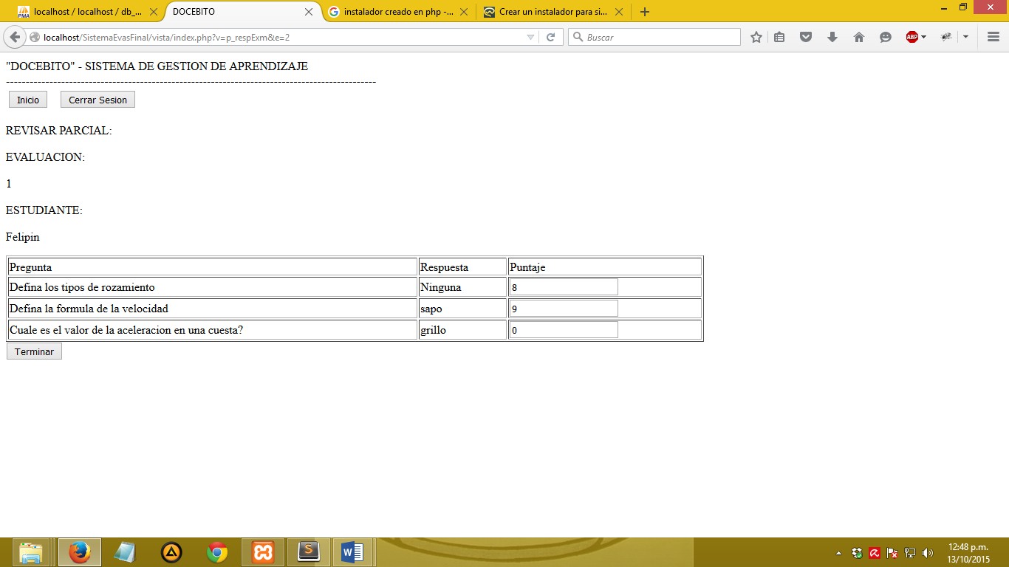

Y se actualiza el puntaje total:

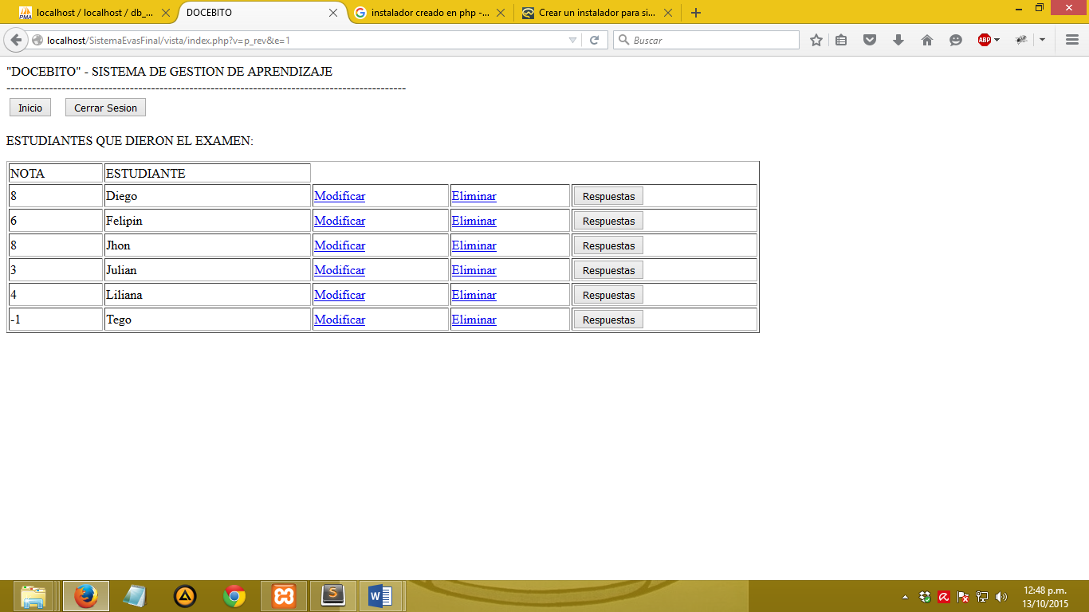

Ahora Felipin tiene nota de 6 a aprobado ese parcial.

Eso fue todo desde el panel de Docente. Ahora veremos lo que sucede para un estudiante.

**Ingresar como Estudiante**

Ahora vamos a ver que sucede para el estudiante Felipin el cual el administrador se registro en esa materia bajo solicitud del docente.

Ingresamos nuestros datos en el panel de acceso:

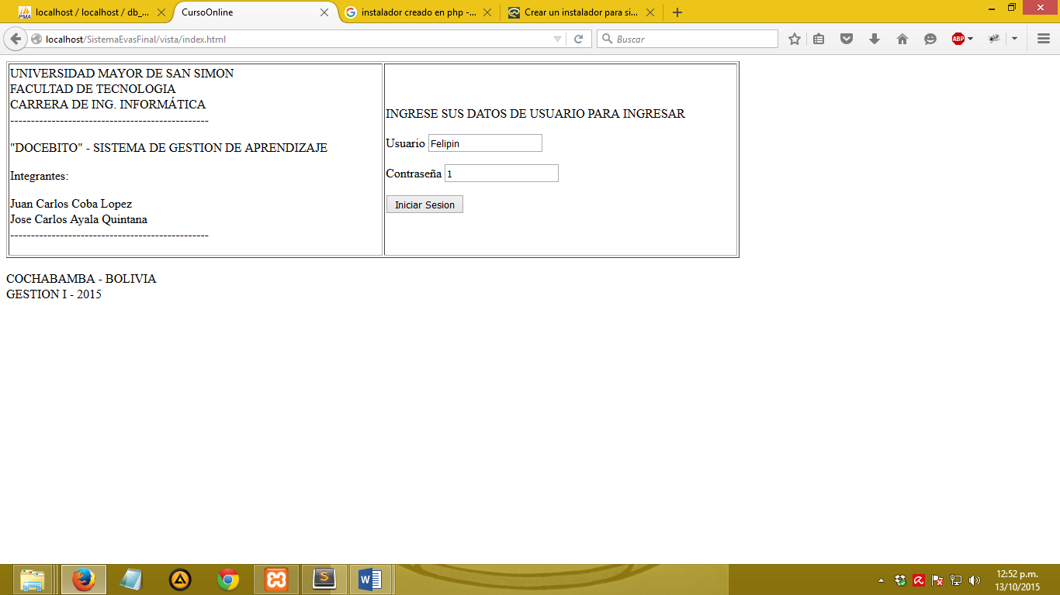

Entonces podemos ver las materias en las que se ha inscrito, observamos que también esta inscrito en la materia de Fisica.

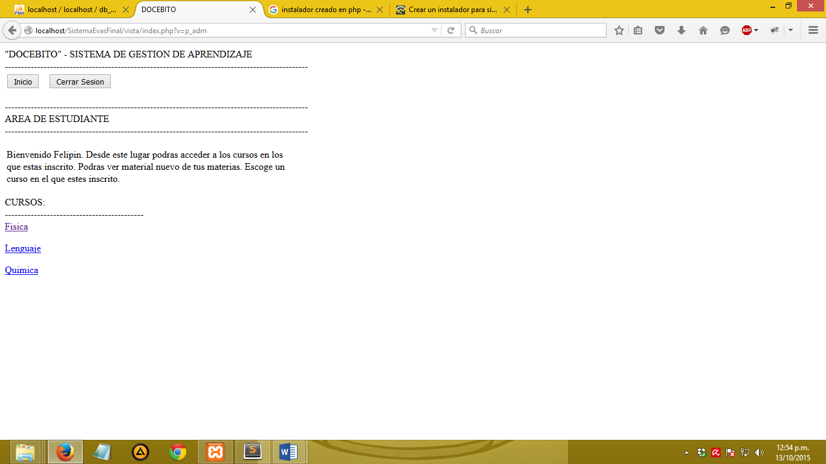

Ingresamos a esa materia y vemos el panel de opciones estandar tambien para el estudiante:

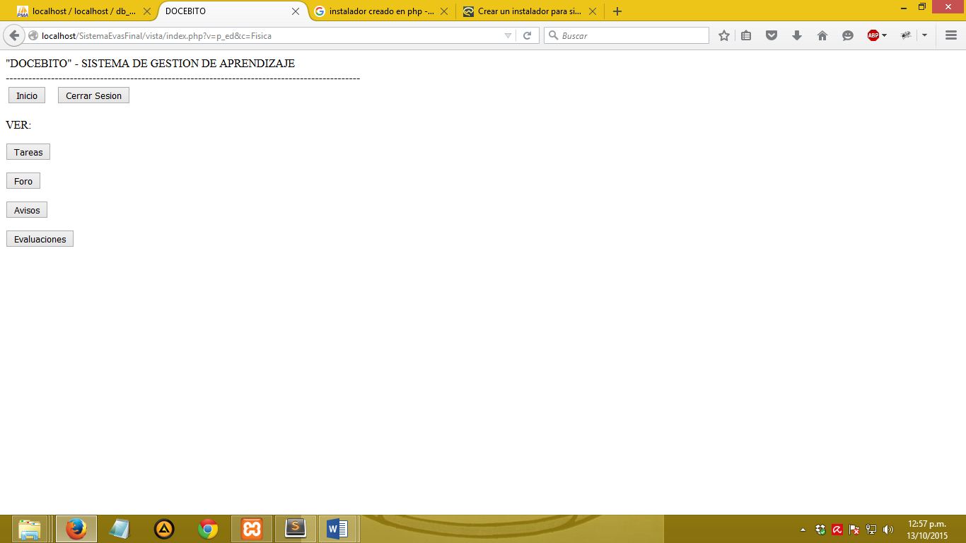

Nada fuera de lo comun asi que entramos a la opcion Tareas:

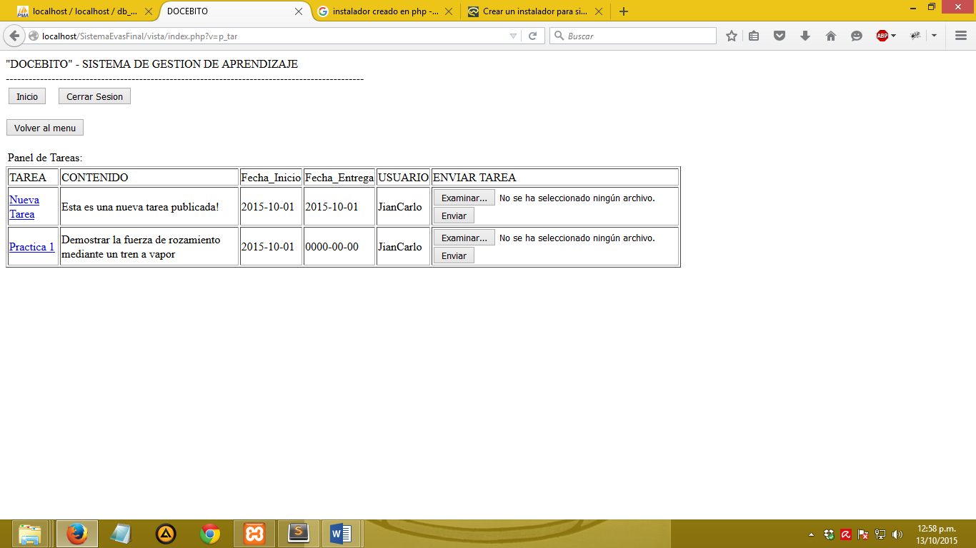

Y vemos las tareas que publico el docente de esa materia las cuales no podemos eliminar ni modificar ya que en este caso somos estudiantes.

Vemos tambien que ahora existe un boton para enviar la tarea, buscamos la tarea que hicimos y la enviamos…

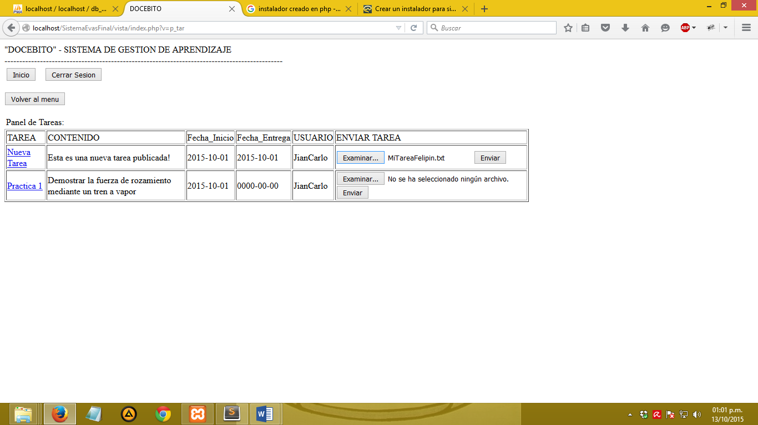

Echo esto el docente podra ver la tarea enviada como ya se constató anteriormente.

Tambien podemos ver con mas detalle esa tarea que publico el docente haciendo click en el nombre de la tarea:

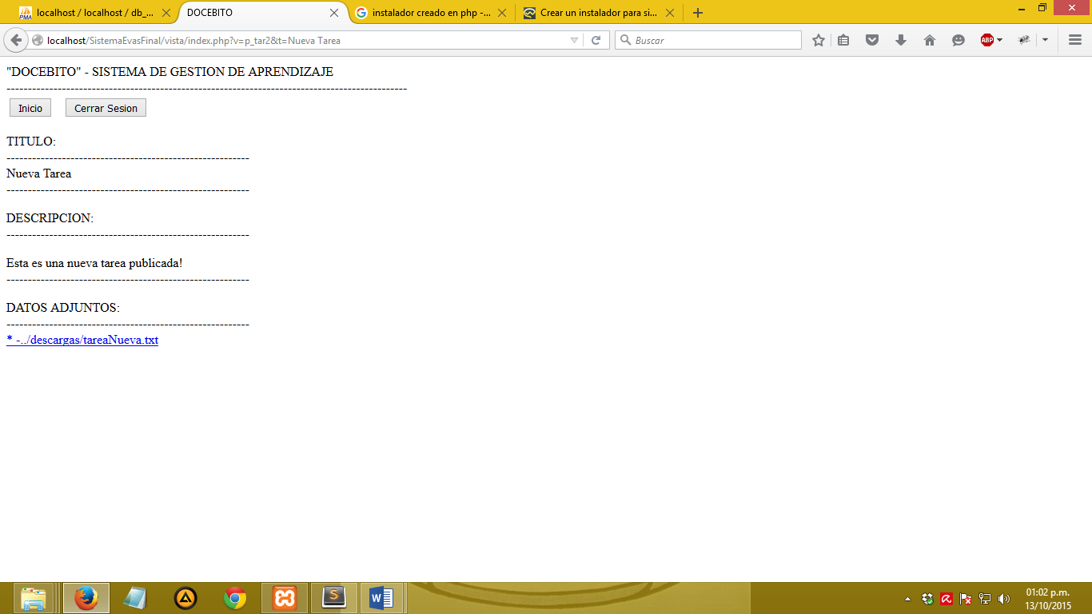

Podemos observar que el docente adjuntó un archivo para ayudarnos con la investigación.

**FORO**

El foro funciona de la misma manera que con el docente solo que en este caso el estudiante no puede acceder a las opciones de eliminación o modificación de una categoria, publicación o respuesta. Sin embargo si puede crear publicaciones y respuestas.

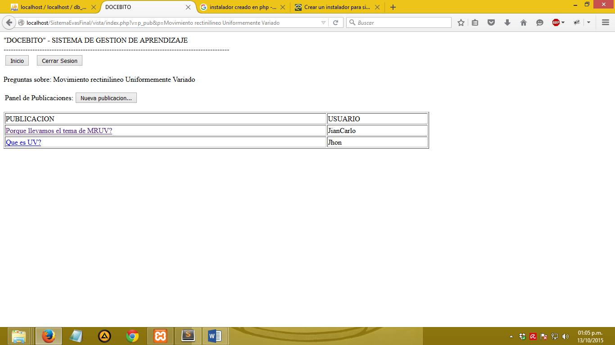

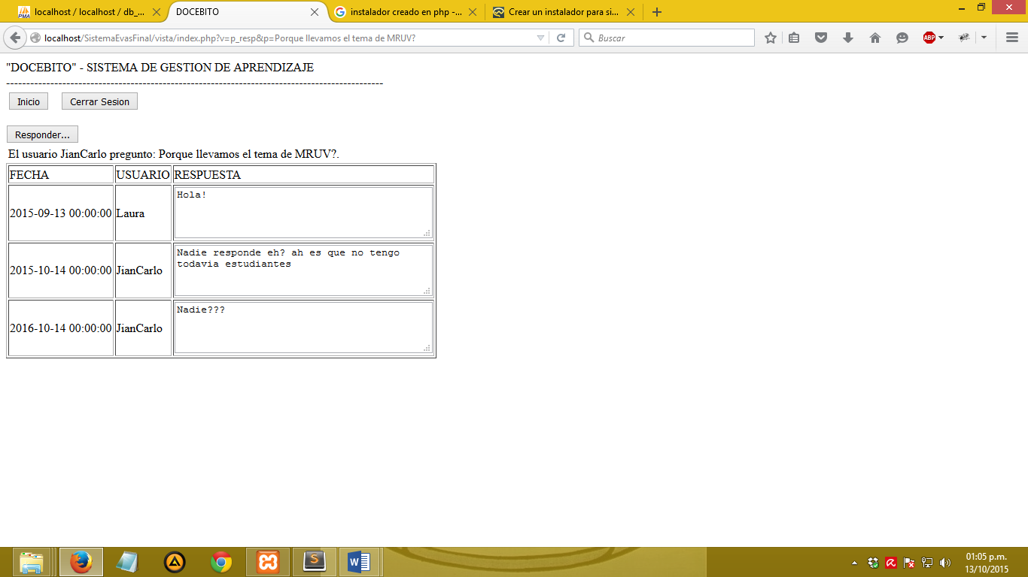

Y se pueden ver que los botones de creación respectivos…

**AVISOS**

En este caso simplemente se pueden ver los avisos que publicó el docente nada fuera de lo común.

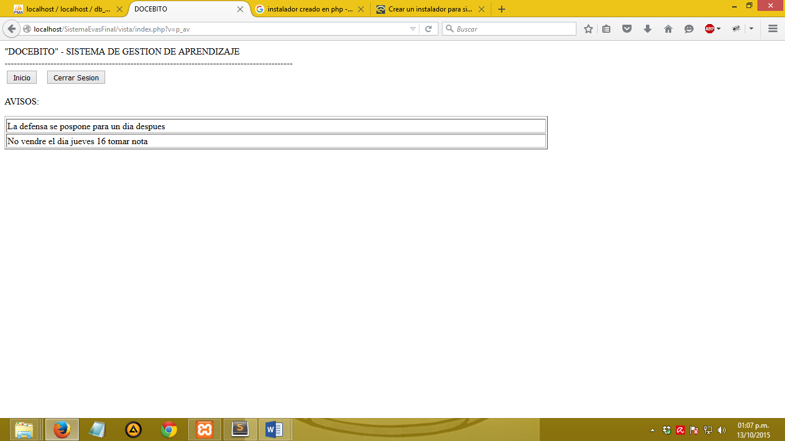

**EVALUACIONES**

En el caso de evaluaciones se nos presenta la siguiente interfaz:

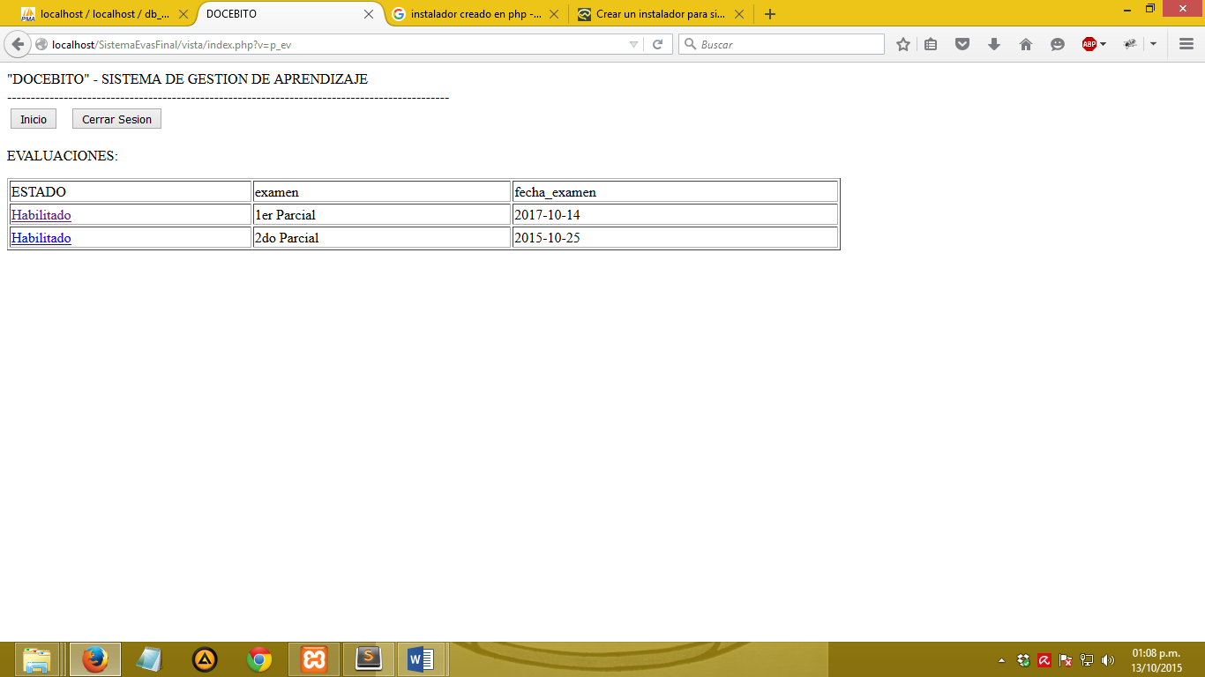

Podemos ver la fecha en la que se dará el examen, el nombre del examen y su estado, en este caso hacemos click sobre el para resolver el examen:

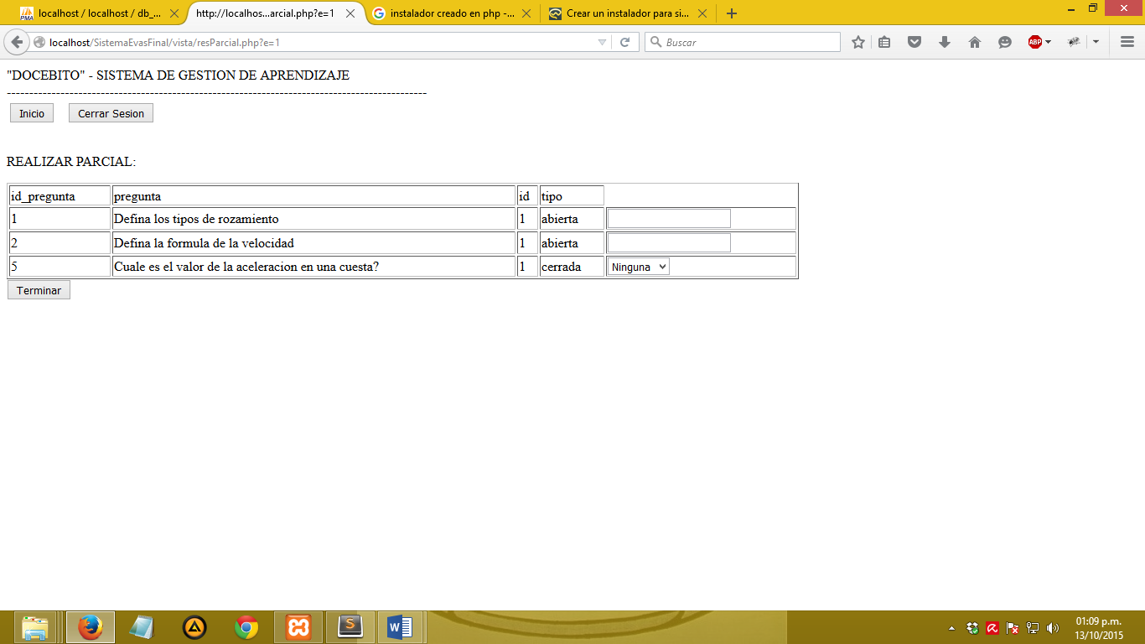

Nos encontramos con las respectivas preguntas y en caso de que sean cerradas podemos escoger la respuesta en la lista:

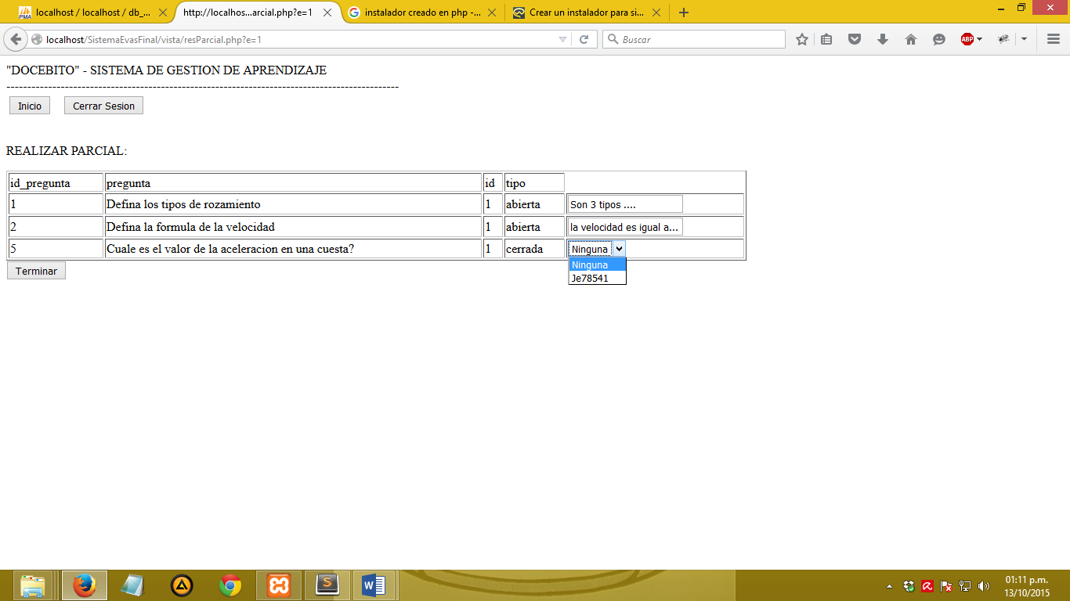

Cuando hayamos terminado hacemos click en el botón Terminar y las respuestas se enviaran al docente para que las revise.

ACERCA DEL MANUAL

Ya hemos terminado… pero en caso de sugerencias, no dude en comunicarse, a través del correo [pruemabe@gmail.com](mailto:pruemabe@gmail.com), esperamos que este manual le haya sido de útil ayuda, le deseamos suerte con la gestión de sus cursos. ¡Hasta luego!